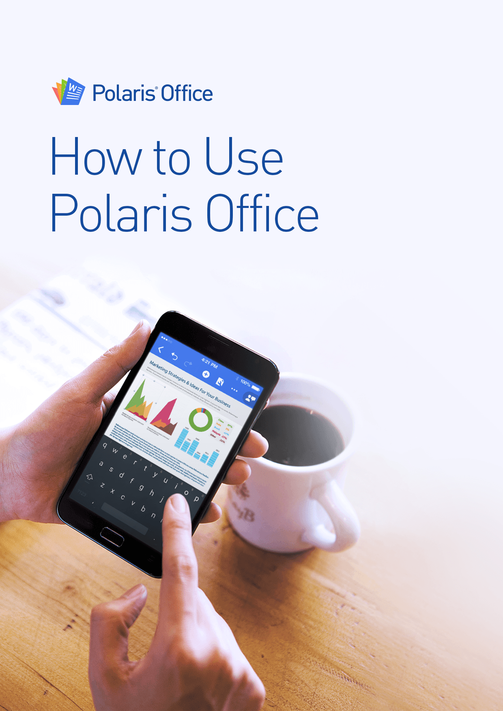

Polaris Office 用户手册

1. 使用Polaris Office 3

2. 导入文档 4

**1)** **计算机** 4

**2)** **外部存储（移动）** 5

**3)** **电子邮件附件（移动）** 6

**4)** **创建新文档** 7

3. 阅读及编辑 7

**1)** **切换阅读/编辑模式** 7

**2)** **阅读文档** 8

**3)** **编辑文档** 8

4. 管理文档 10

**1)** **同步文档** 10

**2)** **查找文档** 10

**3)** **记录最后读取位置（移动）** 11

**4)** **管理文档版本（Web）** 11

5. 共享文档 12

**1)** **共享（Talk+）** 12

**2)** **发送链接** 13

**3)** **通过邮件发送** 13

1. **使用Polaris Offic****e**

* Polaris Office支持所有常用平台，可随时随地方便管理和编辑文档。
  + 下载客户端（移动应用/计算机程序）  
    - <https://www.polarisoffice.com/download>

|  |  |
| --- | --- |
| **移动应用** | |
| **iOS** | - 为iPhone和iPad用户提供的iOS版移动Office  - 可在Apple App Store下载 |
| **Android** | - 为Android手机和平板电脑用户提供的Android版移动Office  - 可在Google Play Store下载  **\* 也可以在Amazon、Yandex等部分App Store也提供下载。** |

|  |  |
| --- | --- |
| **计算机程序** | |
| **Sync**  **(Window/Mac)** | - 用于管理计算机内文档的Polaris Office同步程序  - 支持Windows、Mac操作系统 |
| **Web** | - 在官方网站（[www.polarisoffice.com](http://www.polarisoffice.com)）提供移动文档管理功能  **\* 目前只提供文档阅读功能，后续将提供文档编辑功能。** |

1. **导入文档**

* 能把分散在计算机和外部云盘等多处的各种文档（微软Office、HWP、PDF、文本），聚集到一处并统一管理。

1. **计算机**

* **Polaris Office Sync使用方法** – 在计算机安装Polaris Office Sync 并登录。 把文档保存到指定的文件夹，即可在移动设备或Web网站查看同一文档。

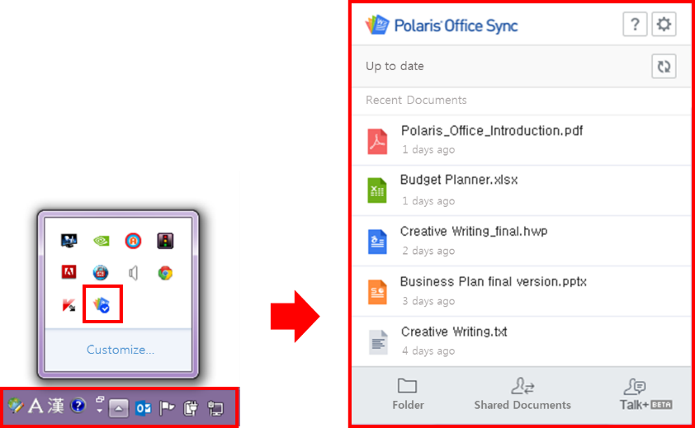

* **Web使用方法** – 访问Polaris Office 网站并登录后， 点击“上传”按钮或把文档拖动到网页，即可上传计算机内文档。

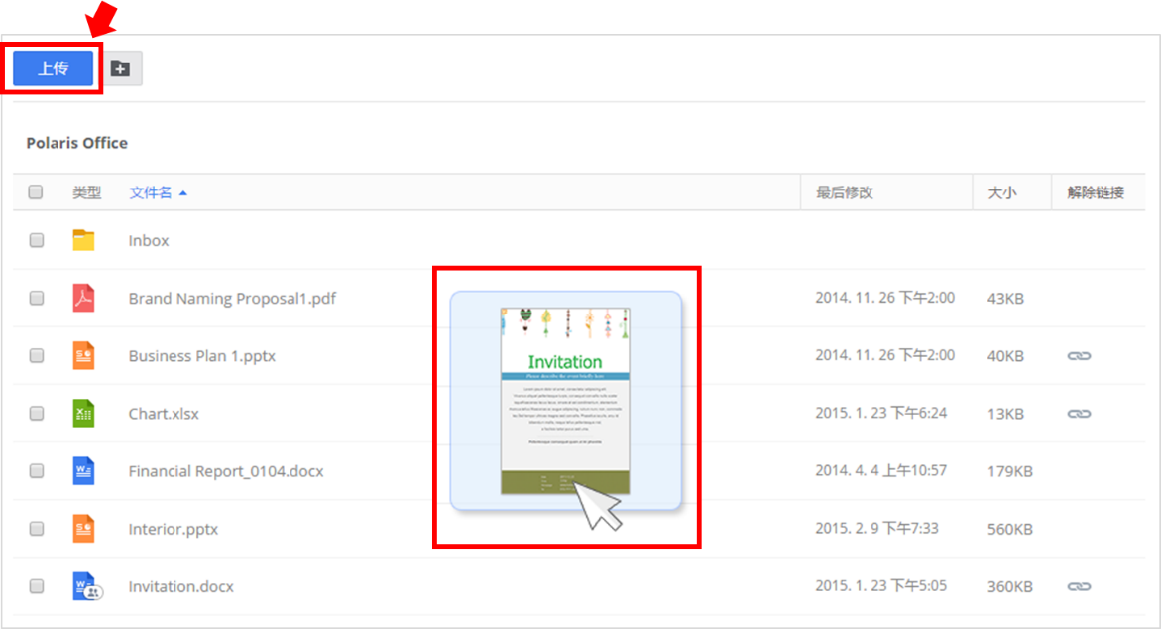

1. **外部存储（移动）**

* 在iPhone/iPad运行应用后，选择“外部存储”中的云盘服务并登录。可通过直接下载或“另存为”功能获取外部存储中的文档。  
  **\*先访问需要连接的云盘主页，注册会员后，使用同一会员账户登录对应云盘进行连接。**

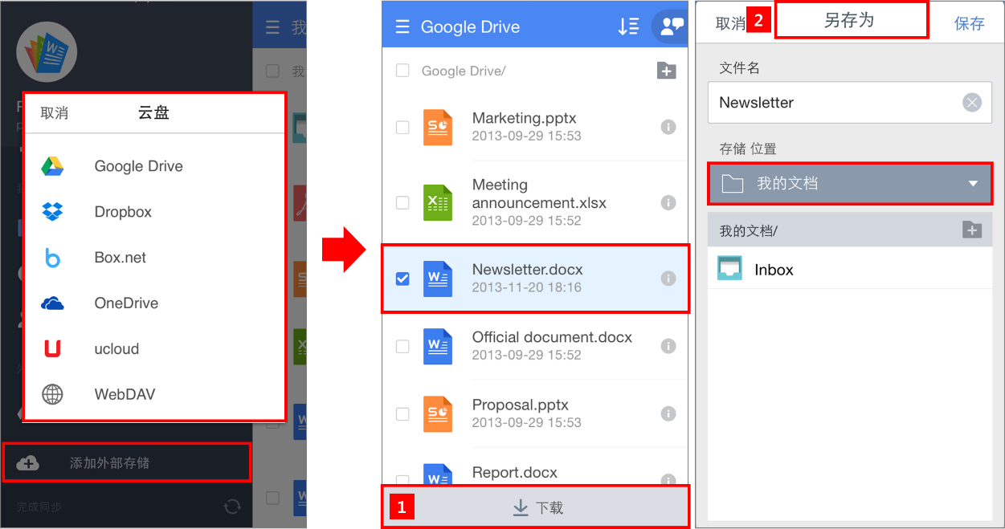

* 在Android设备运行应用后，选择“添加云盘”中的云盘服务并登录。可通过直接下载或“另存为”功能获取外部存储中的文档。  
  **\*使用相同方法可获取手机存储或SD卡中的文档。**

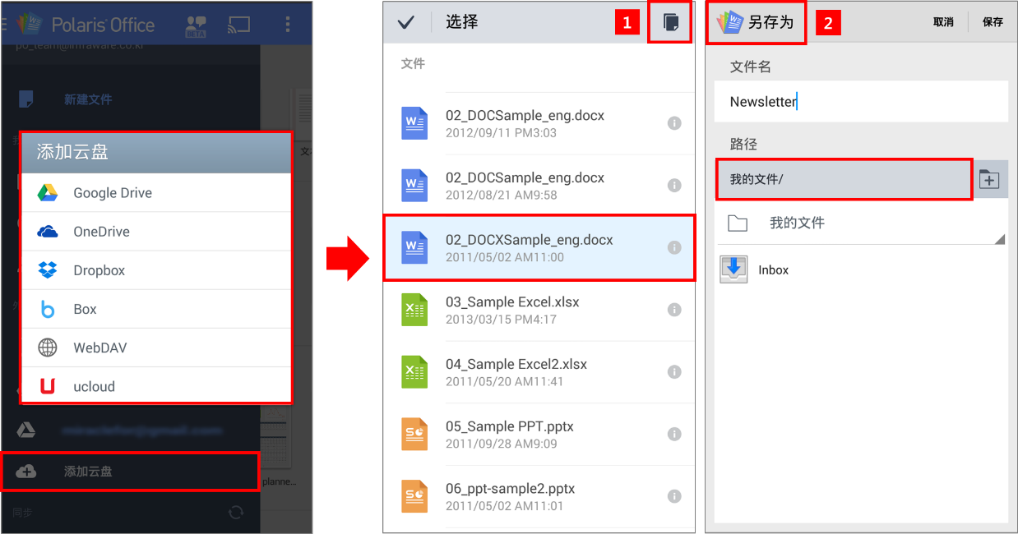

1. **电子邮件附件（移动）**

* 在iPhone/iPad打开邮件内附件，并点击“”按钮选择“在Polaris Office 打开”。 打开过的附件将自动存储到“我的文档”→“Inbox”文件夹。

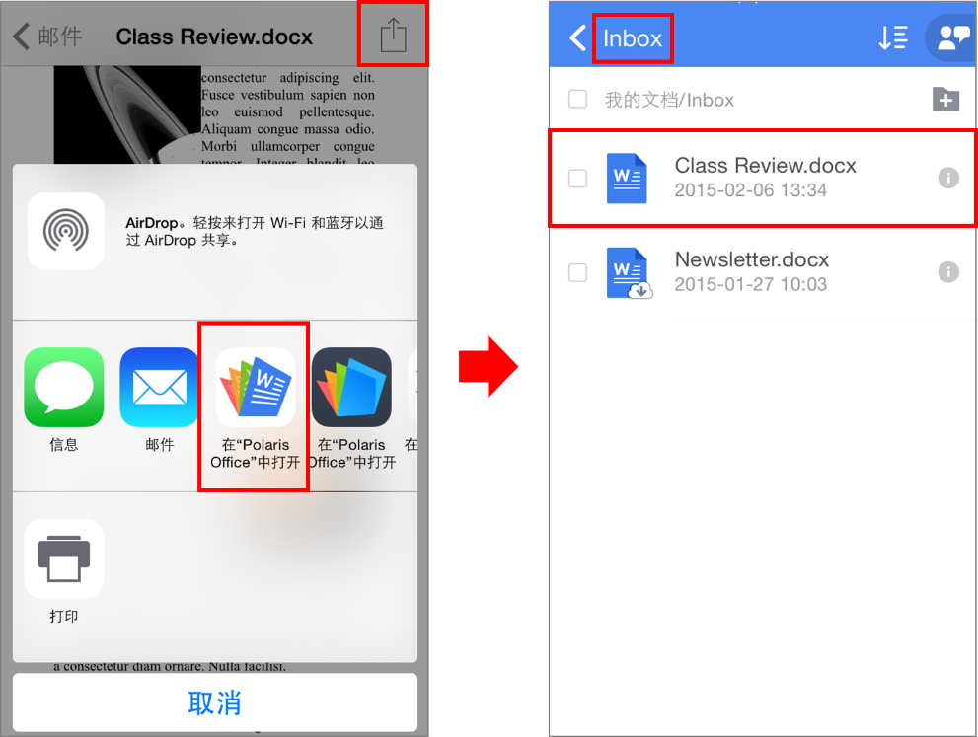

* 在Android设备下载邮件内附件，并选择“Polaris Office” 打开附件。 打开过的附件将自动存储到“我的文档”→“Inbox”文件夹。

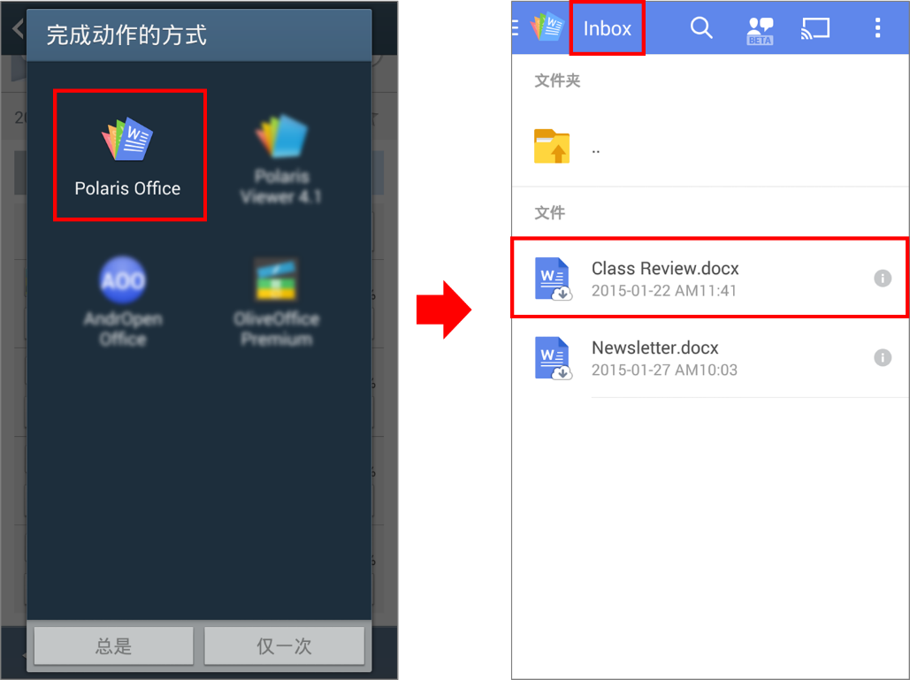

1. **创建新文档**

* 在“新建文档”可使用模板创建各种格式的文档。  
  **\*支持的格式 - Word, Sheet, Slide, Hwp, Text**

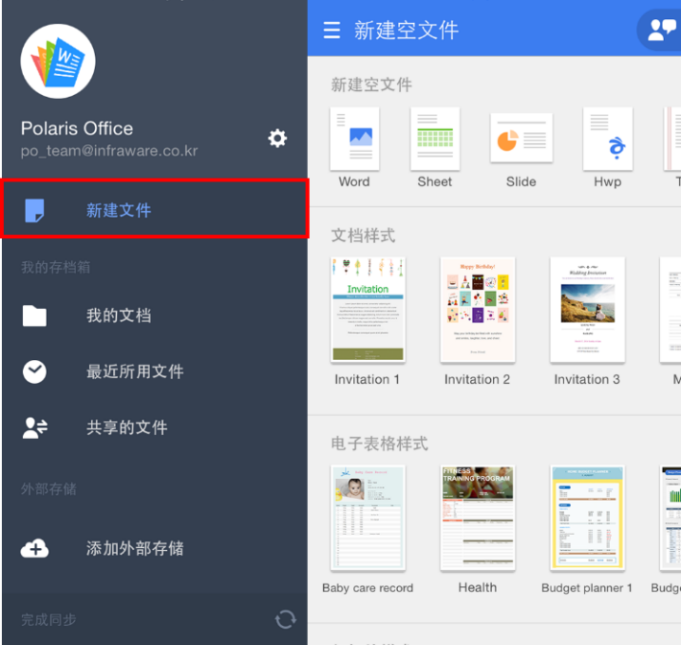

1. **阅读及编辑**
   1. **切换阅读/编辑模式**

* 向右或向左拖动顶部菜单栏，可在“阅读模式”与“编辑模式”之间轻松切换。

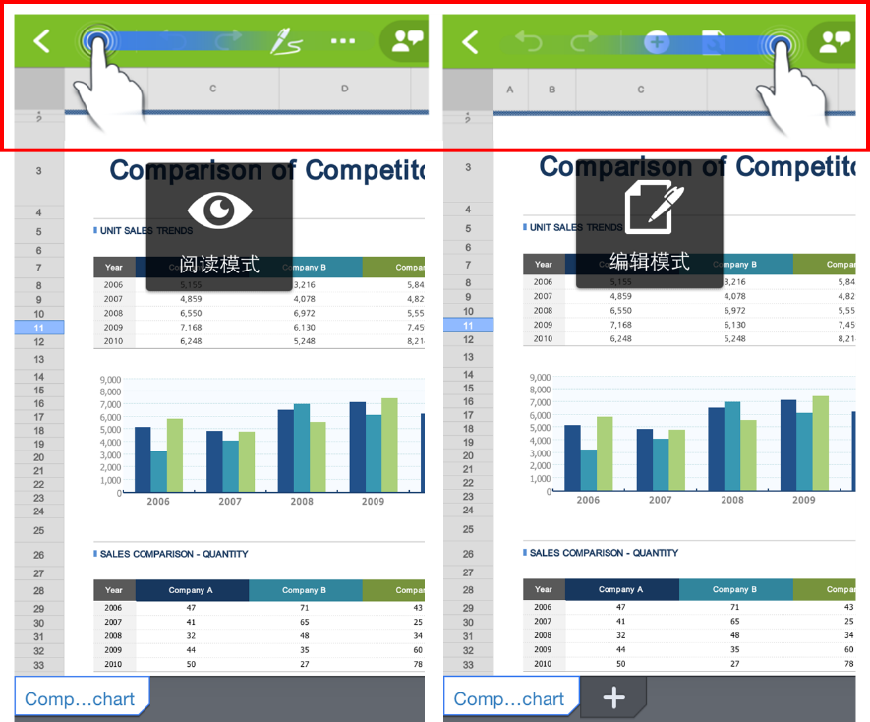

* 1. **阅读文档**
* “阅读模式”提供对阅读文档进行优化的画面，使用“移动阅读模式”可隐藏文档内空白处，使用画笔可标记文档内重要内容。  
  **\*目前，只在Android版提供“移动阅读模式”**

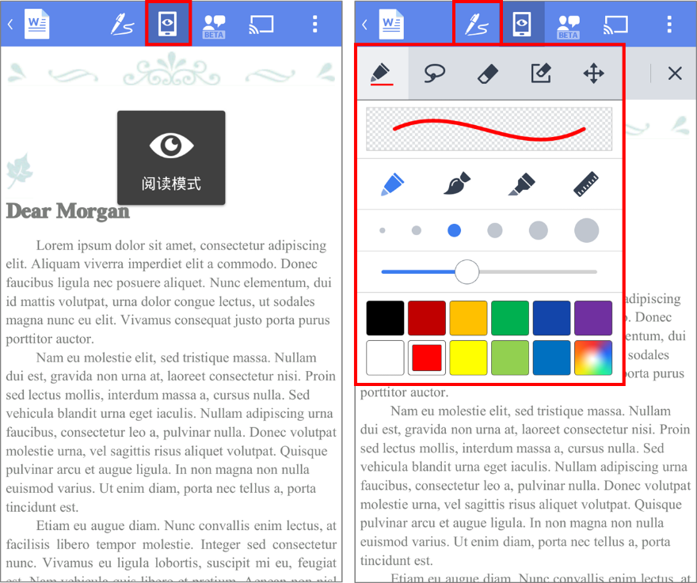

* 1. **编辑文档**
* **编辑文档** – 可更改字体大小及颜色，支持插入表格、图片，以及超过170种的各种图形。

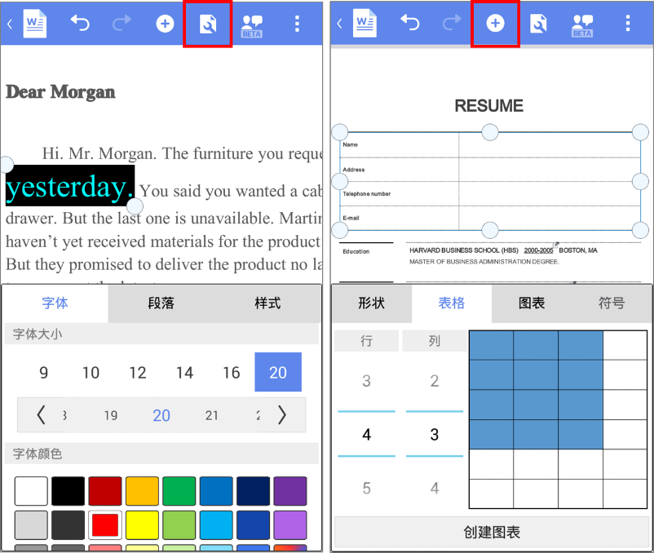

* **编辑工作表** – 可使用300多个函数计算复杂的公式，支持插入20多种2D/3D图标表现数据。

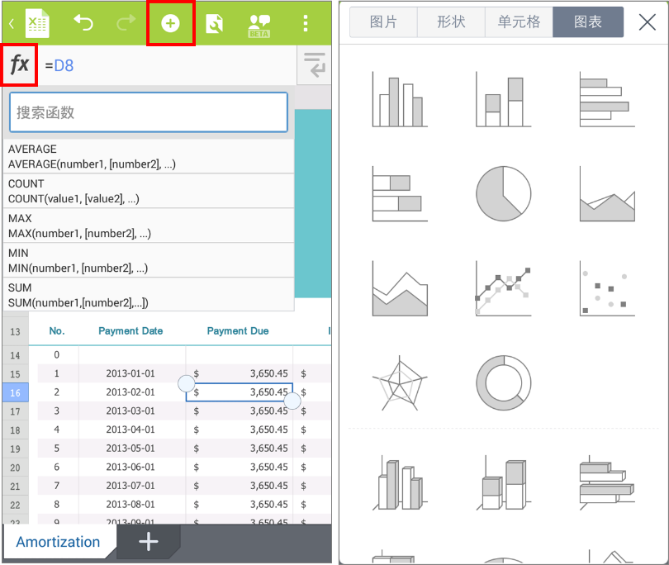

* **编辑幻灯片** – 支持插入170多个图形，并使用阴影、反射、3D旋转效果等多种对象编辑功能及34种幻灯片切换效果，进行幻灯片放映。

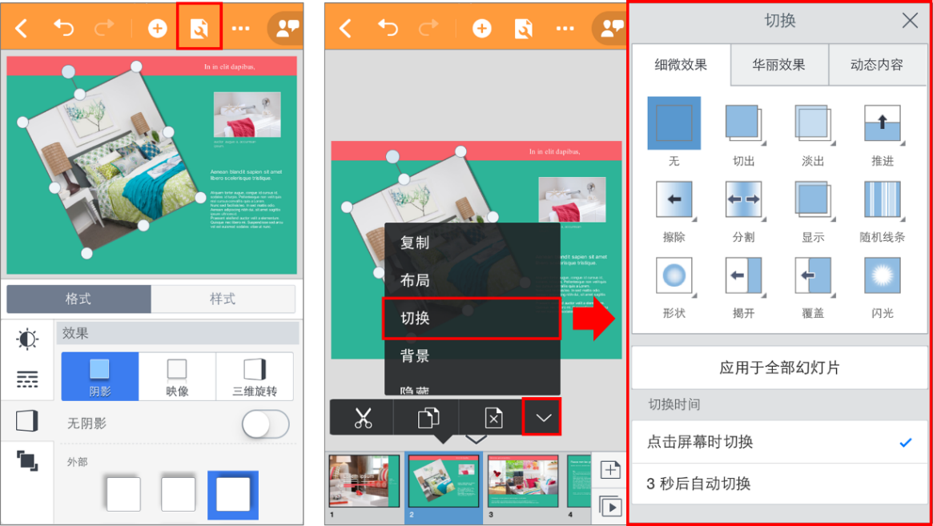

1. **管理文档**
   1. **同步文档**

* 把文档保存到Polaris Office 后， 可在自己的所有计算机和移动设备上查看相同内容。可在移动设备确认计算机上编辑过的文档。

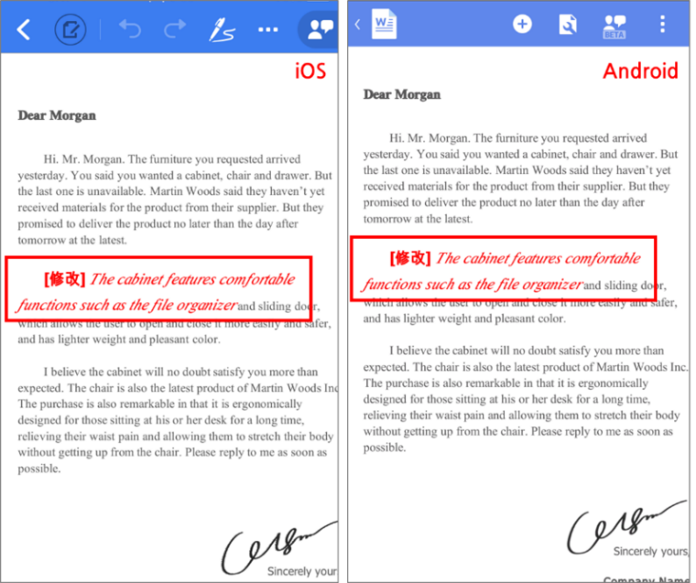

* 1. **查找文档**
* 想不出文档名称或保存路径时，可通过文档正文内容或关键词快速查找需要的文档。  
  **\*“高级服务”用户可使用正文搜索**

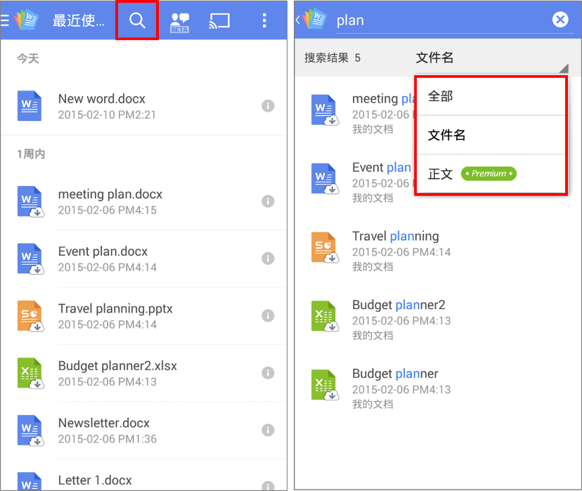

* 1. **记录最后读取位置（移动）**
* 在所有设备上记录“最后阅读的位置”，即使更换设备，也能继续阅读文档。

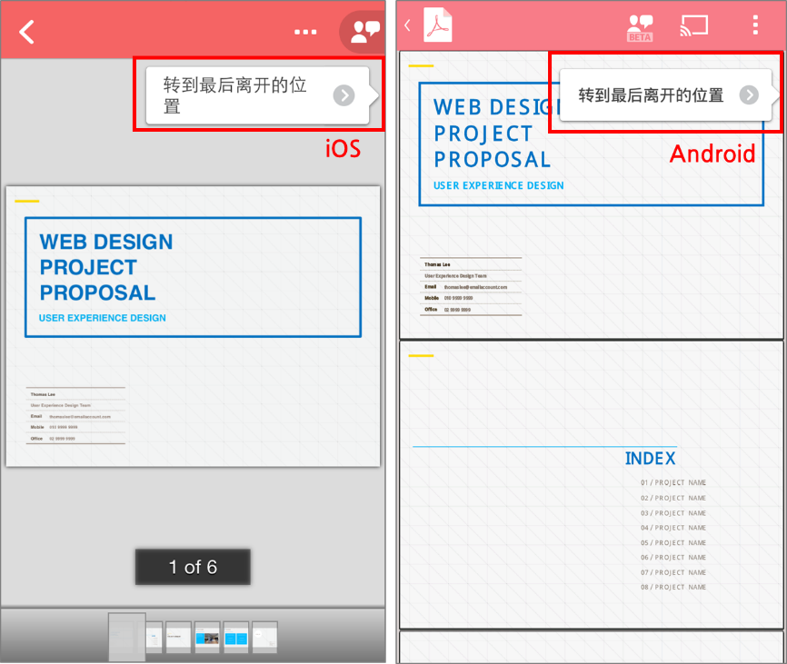

* 1. **管理文档版本（Web）**
* 在Web网站选择文档后点击鼠标右键，选择“查看版本”，即可确认该文档的历史版本，并下载。  
  **\*每次保存文档时，生成新版本。**

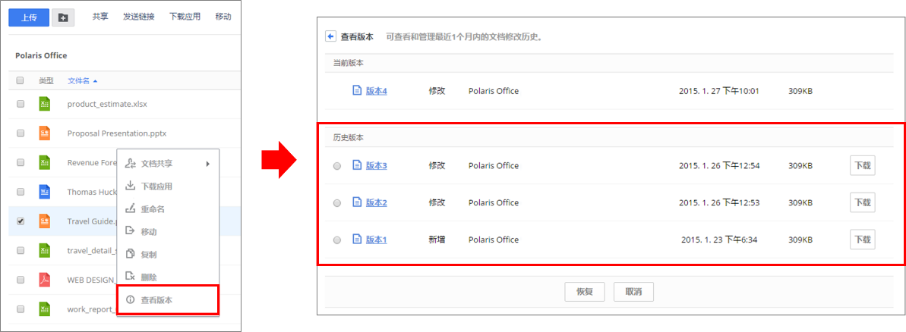

1. **共享文档**

* Polaris Office 提供3种文档共享方式（共享、发送链接、通过邮件发送）。 在“我的文档”选择文件并点击“共享”按钮即可。

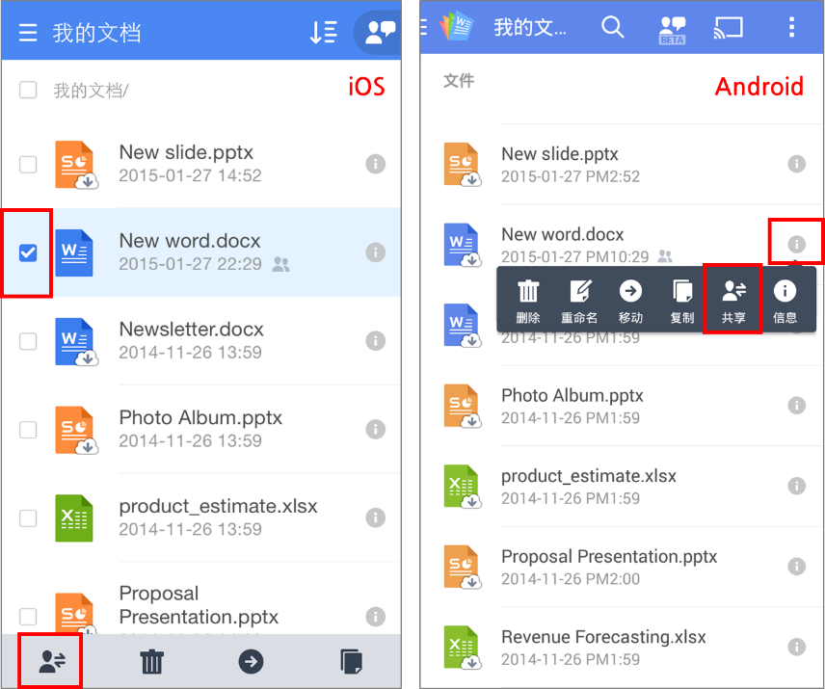

* 1. **共享（Talk+）**
* 使用第一个“共享”功能，无需导入通讯录中的邮箱地址，而方便共享文档并交换意见。

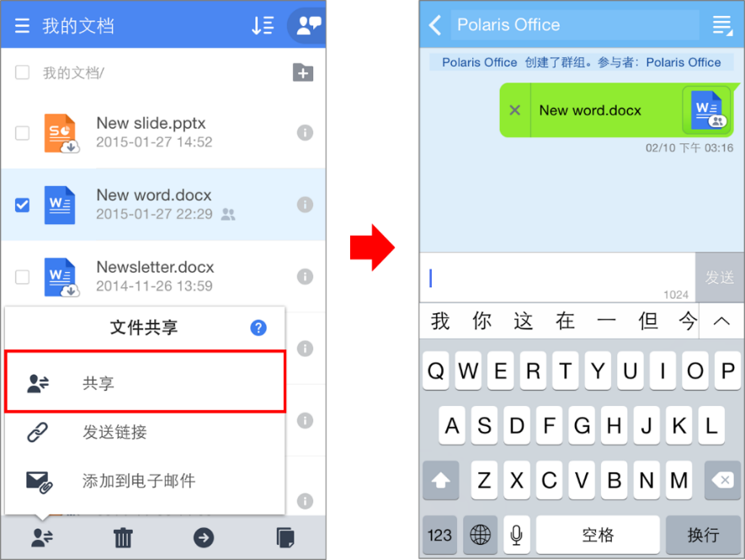

* 1. **发送链接**
* 使用第二个“发送链接”功能，可通过电子邮件或社交服务，向其他人共享文档链接。

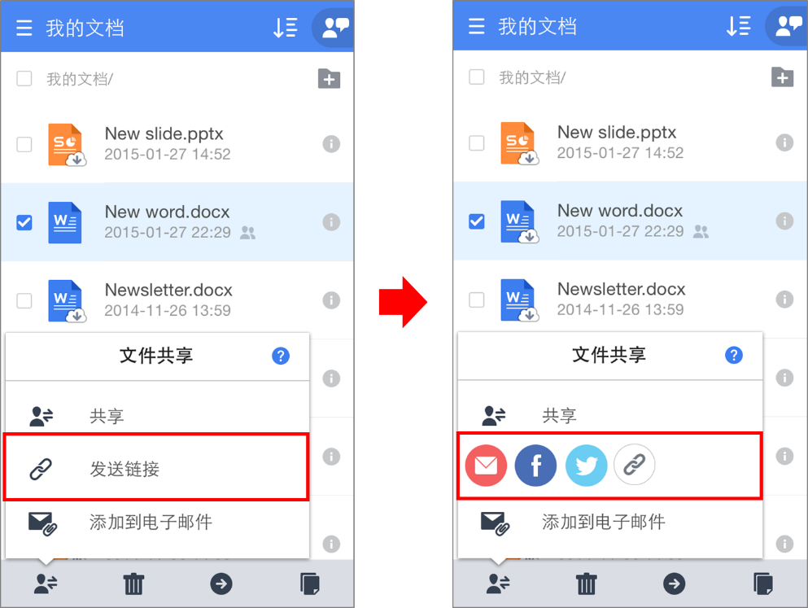

* 1. **通过邮件发送**
* 使用第三个“通过邮件发送”功能，可使用移动设备上设置的邮箱账户，以附件形式向其他人发送文档。

